ANGIOGRAPHIE INTERVENTIONNELLE CAVE SUPERIEURE

Mostafa El Hajjam, Mohamed Ali Benadjila, Sophie Chagnon, Pascal Lacombe

Service de Radiologie, CHU Ambroise Paré, Assistance Publique Hôpitaux de Paris, Université de Versailles Saint Quentin en Yvelines,

Auteur correspondant : mostafa.elhajjam@apr.aphp.fr
Adresse : Service de Radiologie - Hôpital Ambroise Paré
9, avenue Charles de Gaulle 92104 Boulogne-Billancourt cedex
Tel : 0149095549
Fax : 0149095910

RESUME

La radiologie interventionnelle est, avec le traitement médical, à la base du traitement curatif des syndromes caves supérieurs bénins, et du succès à court et moyen terme du traitement palliatif dans les étiologies malignes.
L’usage des prothèses largables par voie percutanée a amélioré l’efficacité du traitement médical classique. Dans les formes bénignes de syndrome cave supérieur aigu ou chronique, dominées par les complications des dispositifs veineux implantables, l’angiographie interventionnelle a transformé le pronostic à long terme.

INTRODUCTION

La pathologie acquise de la veine cave supérieure est dominée par le syndrome cave supérieur, lié dans 75 % des cas à une étiologie maligne. Dans la pathologie bénigne, les complications des cathéters centraux sont actuellement prépondérantes et en forte croissance. Dans les deux cas l’angiographie interventionnelle a pris une place importante dans la stratégie thérapeutique.

CLINIQUE

Le Syndrome cave supérieur est secondaire à l’obstruction ou à la compression de la veine cave supérieure ou des troncs veineux brachiocéphaliques. Il regroupe l’ensemble des symptômes liés à l’élévation de la pression veineuse dans les territoires encéphalique, brachial et thoracique. La turgescence des veines jugulaires, thoraciques superficielles et des membres supérieurs est présente dans 60 à 70% des cas. L’œdème en pèlerine est retrouvée dans 40 à 45% des cas et la cyanose dans 15% des cas [1]. Au plan thoracique, la dyspnée est présente une fois sur deux. Elle s’associe fréquemment à une douleur thoracique, une toux, une dysphagie, une dysphonie ou un stridor. La dyspnée et les signes laryngés peuvent être mis sur le compte de l’œdème et de l’hyperpression dans les veines du larynx et les veines bronchiques.

Les signes neurologiques d’hypertension intracrânienne (céphalées, somnolence, troubles visuels, œdème cérébral) peuvent évoluer vers le coma ou de graves complications oculaires. L’ensemble de la symptomatologie est aggravé par le décubitus et la position penchée en avant. Ils s’améliorent fréquemment dans la journée ou en position assise. Un score de gravité clinique a été proposé par Kishi confirmant le mauvais pronostic des signes neurologiques et respiratoires [2].

La sévérité et la tolérance d’un syndrome cave supérieur sont conditionnées par son mode d’installation. On distingue trois situations de gravité croissante : les syndromes caves supérieurs chroniques, subaigus et aigus. Dans le syndrome cave supérieur chronique, la symptomatologie s’installe sur plusieurs mois en raison du développement progressif de la circulation collatérale. Les étiologies sont dominées par les tumeurs à faible potentiel évolutif et par les étiologies bénignes. Les syndromes caves supérieurs subaigus évoluent plus rapidement en 2 à 4 semaines et correspondent le plus souvent à une cause maligne, parfois révélatrice de la maladie. Enfin les syndromes caves supérieurs aigus correspondent à la décompensation brutale d’un syndrome cave supérieur jusque-là latent ou bien toléré. Elles peuvent répondre à plusieurs mécanismes : obstruction ou envahissement des réseaux de collatérales par la tumeur, une fibrose ou une thrombose aiguë surajoutée.

ETIOLOGIES

Elles sont dominées par les causes néoplasiques où la survenue d’un syndrome cave est un signe de mauvais pronostic dans l’évolution de la maladie avec une espérance de vie en moyenne de 5 à 6 mois.

Etiologies malignes

Elles représentent 74 à 95 % des syndromes caves supérieurs [3-4]. Le cancer bronchique est la principale cause. Les formes histologiques sont le carcinome bronchique à petites cellules et le carcinome épidermoïde. La localisation lobaire supérieure droite est prépondérante avec un envahissement direct du médiastin et parfois de la veine cave supérieure. Cinq à 15% des cancers bronchiques développent un syndrome cave supérieur. Les lymphomes représentent la 2ème étiologie maligne soit environ 12%. Les autres étiologies sont représentées par les métastases médiastinales des tumeurs extra-bronchiques en particulier mammaires, testiculaires et coliques, les mésothéliomes et les thymomes malins. Quant aux tumeurs primitives de la veine cave supérieure, elles sont exceptionnelles.

Etiologies bénignes

Elles représentent 3 à 20% des syndromes caves [5]. Leur fréquence est cependant difficile à approcher ; elle dépend beaucoup du mode de recrutement. Les affections iatrogéniques, notamment celles liées à la présence de cathéters veineux centraux (pour chimiothérapie, antibiothérapie et alimentation parentérale) sont devenues la première cause devançant de très loin les tumeurs et les fibroses médiastinales jadis considérées comme principales étiologies. Le mécanisme physiopathologique conduisant à l’obstruction veineuse secondaire aux cathéters centraux associe plusieurs phénomènes : le traumatisme aigu de la paroi veineuse lors de l’implantation, le traumatisme chronique lié à la présence d’un corps étranger intra vasculaire, les modifications rhéologiques locales induites par le cathéter intra-vasculaire, les dépôts de fibrine sur le cathéter et les agressions physico-chimiques de la paroi veineuse dues à la chimiothérapie.

Les complications des cathéters veineux centraux sont les plus souvent en rapport avec une longueur insuffisante du cathéter, quand son extrémité est en regard de la convergence des deux troncs brachiocéphaliques ou en regard de la crosse de l’azygos.

Rappelons qu’un cathéter central est en position normale, lorsque son extrêmité distale se trouve au niveau de la jonction sino-auriculaire.

Dans cette population, le syndrome cave est considéré comme une « maladie ». D’une manière générale, tout cathéter implantable qui dysfonctionne doit faire rechercher un retentissement sur la perméabilité de la veine cave supérieure, surtout si ce cathéter est trop court, avant d’envisager son ablation ou son remplacement.

STRATEGIE DIAGNOSTIQUE

Elle repose actuellement sur la radiographie thoracique standard, le phléboscanner et la cavographie pré-thérapeutique. La place de l’IRM et de l’écho-Doppler est plus limitée.

La radiographie thoracique peut montrer des signes en rapport avec le développement de la circulation collatérale et l’étiologie du syndrome cave (élargissement ou opacité médiastinale, masse hilaire droite, dispositif intra-vasculaire, encoches costales traduisant le développement des dérivations veineuses intercostales …).

Le Phléboscanner thoracique est l’examen clé de la stratégie diagnostique, à préférer à la phlébographie cave supérieure diagnostique, maintenant totalement supplantée. En pratique il s’agit d’une acquisition hélicoïdale rapide associée à une injection uni ou bi-brachiale [6]. Les résultats du phléboscanner permettent de préciser les caractéristiques de la sténose ou de l’occlusion (siège, longueur, degré, rapport avec l’atrium droit, association à un thrombus endoluminal cruorique ou tumoral).

La classification de Stanford en quatre stades, établie en 1986, est applicable maintenant au phléboscanner. Elle a permis de préciser des critères pronostiques en fonction du degré de sténose, de son siège par rapport à l’abouchement de la veine azygos et du développement de la circulation collatérale :

- stade I : sténose supérieure à 90 % avec perméabilité de la veine azygos,

- stade II : sténose ou occlusion de la veine cave supérieure avec perméabilité de la veine azygos circulant dans le sens antérograde vers la veine cave supérieure et l’atrium droit,

- stade III : sténose ou occlusion avec inversion de flux dans la veine azygos,

- stade IV : occlusion de la veine cave supérieure et d’une ou plusieurs de ses veines afférentes principales dont la veine azygos.

Vingt neuf pourcent des types II, 57% des types III et 40% des types IV développent un œdème cérébral ou une détresse respiratoire. Quatre vingt pourcent des patients présentant ces deux complications ont un type III ou IV [7].

Le phléboscanner permet également une orientation étiologique : il peut s’agir soit d’une compression extrinsèque par une masse médiastinale, une infiltration tissulaire ou fibreuse, soit d’un processus intraluminal, d’une thrombose ou d’une tumeur intracave. La masse médiastinale est également précisée : siège, taille, limite, densité ; les rapports avec la veine cave supérieure sont appréciés pour déterminer s’il s’agit d’une compression extrinsèque ou d’un envahissement sur des critères de rayon de courbure, d’angles de raccordement avec la veine cave supérieure, d’interface graisseuse de séparation et de régularité de la paroi. La certitude d’un envahissement est difficile à affirmer malgré les reconstructions multi-planaires.
Enfin le phléboscanner donne les éléments essentiels pour la prise en charge thérapeutique interventionnelle et précise, plus particulièrement, quelle est la veine jugulaire interne dominante. En effet le choix du côté d’implantation d’une prothèse vasculaire, en cas d’atteinte de la convergence, se fera préférentiellement du côté dominant.

PRISE EN CHARGE THERAPEUTIQUE

Elle doit être multidisciplinaire pour adapter à chaque situation clinique les différentes possibilités thérapeutiques en fonction de la gravité du syndrome cave supérieur, de son étiologie et du succès du traitement initial.

Le traitement médical est mis en route dans tous les cas, associant les anticoagulants à dose efficace, les diurétiques et les corticoïdes. Il permet d’améliorer la symptomatologie, de réaliser le bilan diagnostique dans de meilleures conditions et de prévenir la survenue d’une thrombose surajoutée. La position semi-assise est recommandée pour améliorer le retour veineux. Le traitement chirurgical est actuellement abandonné dans toutes les étiologies malignes du fait de sa lourde morbi-mortalité et du pronostic de la maladie causale. Cette évolution découle du développement des alternatives angiographiques interventionnelles. Dans les étiologies bénignes, chez les sujets jeunes, le traitement chirurgical par greffon veineux conserve encore quelques indications [8].

La radiothérapie externe conventionnelle et fractionnée à haut débit est efficace dans 66 à 94% des cas et entraîne la régression du syndrome cave supérieur en deux à trois semaines [9]. Les effets secondaires sont en rapport avec la nécrose tumorale et se manifestent par une fièvre, des hémoptysies et des brûlures rétro-sternales. La récidive du syndrome cave à distance peut être due à la progression tumorale, à une médiastinite fibreuse ou à une occlusion des collatérales par fibrose post-radique ou thrombose. Quant à la chimiothérapie, elle est efficace dans les tumeurs bronchiques à petites cellules, les lymphomes et certaines autres tumeurs malignes. Elle donne des résultats satisfaisants dans 60% des cas. Elle peut être instaurée en première intention pour obtenir une fonte tumorale rapide et elle est le plus souvent associée à la radiothérapie. Son effet débute vers le 7ème jour. Elle nécessite la perméabilité suffisante de la veine cave supérieure pour prévenir les risques de thrombose sur cathéter veineux central et de décompensation du syndrome cave supérieur lors de l’hyperhydratation associée. Les effets secondaires sont bien connus. Malgré de bons résultats initiaux les récidives du syndrome cave surviennent dans 10 à 32% des cas après l’association radio–chimiothérapie.

Depuis la première publication par Charnsangavej en 1986, le traitement par angiographie interventionnelle a pris une place croissante dans le traitement des syndromes caves supérieurs en raison de sa rapidité d’action, de sa faible morbidité et de la possibilité d’association aux autres thérapeutiques dans le cadre d’une prise en charge multidisciplinaire [10]. De nombreuses publications en attestent, tout d’abord dans les années 1990 sur des petites séries puis plus récemment sur des séries plus importantes [11-13]. Son but est uniquement palliatif et vise à rétablir la continuité de la veine cave supérieure et à lever l’obstacle au retour veineux brachio-céphalique afin d’améliorer la qualité de la survie.

Types d’endoprothèses: On reconnaît deux familles d’endoprothèses selon leur modalité d’ouverture : les endoprothèses expansibles sur ballon nécessitent l’inflation d’un ballonnet sur lequel le stent est préalablement serti afin d’obtenir son déploiement. Le deuxième type d’endoprothèse est auto-expansible, s’ouvrant spontanément sous l’effet de sa force radiaire dès que la gaine de conditionnement a été retirée. Toutes ces prothèses ont un diamètre important. Des recherches sont en cours pour améliorer les prothèses existantes : progrès dans les matériaux, forme de maillage, stent couvert pour éviter la prolifération tumorale à travers les mailles, miniaturisation et sécurisation des systèmes de largage [14].

Indications: Dans les étiologies malignes, le traitement endovasculaire s’adresse classiquement aux récidives après radio-chimiothérapie et de plus en plus souvent, en première intention dans les formes mal tolérées ou nécessitant une hyperhydratation associée au traitement chimiothérapique (Figures 1). Certains auteurs l’ont même proposé comme seul traitement palliatif dans des tableaux cliniques très évolués afin d’obtenir une régression rapide du syndrome cave supérieur et de redonner une meilleure qualité de survie chez les patients ne pouvant supporter un traitement radio-chimiothérapique [12].

Dans les étiologies bénignes, l’angiographie interventionnelle est indiquée dans les sténoses mal tolérées, après échec du traitement anticoagulant (Figures 2). Cette technique précède l’ablation du cathéter veineux central lorsqu’il est totalement obstrué ou trop court, ou son repositionnement lorsqu’il est encore fonctionnel. Nous considérons qu’il ne faut jamais enlever le cathéter implantable, tant que la sténose ou l’obstruction cave n’a pas été levée lors du geste d’angiographie interventionnelle.

Procédure d’implantation : Au préalable l’information du patient et l’obtention de son consentement sont un gage du meilleur déroulement du geste interventionnel. Malgré le caractère faiblement invasif du geste, on doit s’entourer des conditions de sécurité indispensables chez ces patients à l’état général et hémodynamique précaire en prévoyant un monitorage des fonctions vitales par un anesthésiste présent pendant la procédure. L’héparinothérapie est maintenue à dose efficace ou mise en route en début de procédure.

La voie d’abord est veineuse fémorale si possible, plus rarement brachiale ou jugulaire. Le franchissement de la sténose est effectué par un guide et un cathéter à faible angulation. En cas d’obstruction complète, la recanalisation peut nécessiter diverses manœuvres de cathétérisme : double voie d’abord, cathéter et guide de forme et de rigidité différentes. La position du dispositif veineux est un guide précieux pour le radiologue. Après passage au travers de la sténose ou de l’occlusion, une opacification en amont de l’obstacle, uni ou bilatérale, permet de guider le geste thérapeutique. Une angioplastie première par ballonnet n’est indispensable que dans les obstructions chroniques. La présence d’un thrombus ou d’une masse intraluminale est une indication à larguer d’emblée une prothèse auto-expansive pour fixer le matériel endoluminal contre la paroi vasculaire et ainsi éviter sa migration.

Le choix de l’endoprothèse se porte actuellement sur les stents auto-expansibles. La longueur doit être légèrement surdimensionnée par rapport à la longueur de la sténose de façon à obtenir un bon ancrage de la prothèse et à éviter la prolifération tumorale à ses extrémités. La prothèse doit être centrée sur la sténose et larguée en vérifiant son bon positionnement. Une cavographie de contrôle est réalisée en fin de procédure pour juger du bon positionnement de la prothèse et de son ouverture. Si l’ouverture paraît insuffisante, qu’il persiste une sténose résiduelle, une angioplastie par ballonnet peut être pratiquée dans la prothèse.
Des cas particuliers peuvent modifier la procédure du fait du siège de la sténose, de l’étiologie ou d’éléments associés. En cas d’atteinte des deux troncs veineux brachiocéphaliques ou de leur convergence, la recanalisation unilatérale est généralement suffisante pour rétablir un drainage veineux de bonne qualité du fait de la richesse des anastomoses transversales. Le choix du côté est alors déterminé par la notion de dominance jugulaire interne appréciée à partir du phléboscanner. La mise en place d’une prothèse bilatérale reste néanmoins techniquement possible mais expose à un risque de thrombose plus important.
Dans les formes aiguës de thrombose, un traitement par fibrinolyse est indiqué en respectant les contre-indications classiques. Ce traitement est effectué soit par voie brachiale bilatérale soit par un cathéter au contact du thrombus voire par injection directe dans la chambre implantable elle-même. Le choix entre streptokinase, urokinase et rTPA est fonction des équipes [4,6,15].
Les tentatives de thrombo-aspiration n’ont pas été suivies de succès du fait du large calibre de la veine cave supérieure.
Lorsque le cathéter du dispositif implantable est de bonne longueur et fonctionnel, il est possible de le conserver lors de l’implantation de la prothèse. Dans ce cas, trois étapes sont nécessaires : positionner l’extrémité distale du cathéter en amont de l’obstacle grâce à un lasso, puis mettre en place la prothèse. Enfin le cathéter doit être repositionné dans la lumière de la prothèse [16].
L’antibioprophylaxie (1 500 mg de Cefanandol IV en bolus puis 750 mg toutes les 6 heures pendant 24 heures) est la règle dans notre institution pour les gestes avec implantation d’endoprothèse ou actes dont la durée est supérieure à 2 heures. Des complications infectieuses fatales ont été rapportées [17]. L’anesthésie locale est la règle. La neurolept-analgésie est souhaitable pour les procédures complexes. L’anesthésie générale est exceptionnelle.

Contre indications : Elles sont de deux ordres : général, quand le pronostic est péjoratif à très court terme, dans les syndromes infectieux non contrôlés, dans les cardiopathies évoluées et dans les coagulopathies ; les contre indications peuvent également être d’ordre local, en cas de tumeur nécrotique ou excavée paramédiastinale droite et, pour certains, d’un envahissement tumoral endoluminal et d’un thrombus cruorique intraluminal volumineux.

EVOLUTION

L’évolution est appréciée sur l’efficacité immédiate et les résultats à long terme.
Le succès technique immédiat de franchissement de la sténose est évalué entre 81 et 100%. Les échecs sont liés aux difficultés de déploiement de la prothèse et aux occlusions longues et chroniques. L’amélioration clinique dépend de l’ancienneté du syndrome cave supérieur. Elle est généralement spectaculaire : les céphalées disparaissent immédiatement, la cyanose et l’œdème facial en 1 à 2 jours, l’œdème en pèlerine en 2 à 7 jours. Une radiographie thoracique doit être effectuée 24 heures après la pose de la prothèse pour juger de l’absence de migration. Le taux de perméabilité primaire des prothèses caves supérieures est de l’ordre de 40 à 95 % [18].
L’endothélialisation de la prothèse se produit environ en 2 à 3 mois mais peut être retardée par les traitements chimiothérapiques ou le mauvais état général. Le taux de perméabilité secondaire varie de 85 à 100 % selon les équipes et la perméabilité à long terme est de l’ordre de 70 à 80% jusqu’au décès du patient par progression tumorale dans les trois à 10 mois [19].
Les récidives du syndrome cave supérieur sont liées à quatre mécanismes : envahissement tumoral de la prothèse aux extrémités ou à travers ses mailles, raccourcissement de la prothèse auto-expansive ne couvrant plus l’ensemble de la sténose traitée, thrombose ou fibrose post-radiothérapique.

Complications du traitement endovasculaire
Elles sont relativement rares : en 1993 la morbidité était évaluée à 29% et la mortalité à 4% sur une revue de littérature de 56 cas [20]. Les complications liées au positionnement et au largage représentaient 2,6% des cas [6] : la migration intracardiaque, la tamponnade par effraction de la veine cave supérieure intra-péricardique, le défaut d’ouverture et l’angulation entre deux éléments prothétiques ont été décrits avec les premières prothèses. Ces complications sont devenues maintenant exceptionnelles en raison de l’amélioration du profil et de la qualité des matériaux.
La thrombose aiguë est une complication grave qui est très mal tolérée cliniquement. Elle survient plus souvent dans les procédures longues ou dans les cas d’hypercoagulabilité liée à la maladie maligne. L’œdème aigu du poumon est une complication bien connue, dû à l’amélioration rapide du retour veineux chez un malade ayant une fonction cardiaque précaire. Elle doit être prévenue par un traitement diurétique et cardiotonique. L’infection est une complication rare mais très grave [17].

CONCLUSION
L’évolution qualitative des prothèses caves supérieures laisse envisager des résultats meilleurs à moyen terme dans les obstructions néoplasiques. La prévention des occlusions caves sur dispositif veineux implantable débute lors de leur mise en place en déterminant la bonne longueur du cathéter. Tout dysfonctionnement d’un cathéter implantable doit conduire à une enquête étiologique pour déterminer s’il s’agit d’une obstruction isolée du cathéter implantable, ou associée à une lésion cave infra-clinique. Le phléboscanner supérieur permet cette distinction. Dans les deux cas un geste interventionnel endovasculaire doit être envisagé car l’évolution spontanée se fait vers l’obstruction complète du cathéter et de la veine cave supérieure. Devant un syndrome cave supérieur installé, il convient de ne jamais retirer le cathéter implantable avant le franchissement endo-vasculaire de la zone d’obstruction.

REFERENCES
- Markman M. Diagnostic and management of superior vena cava syndrome. Cleve Clin J Med 1999 ; 66 : 59-61

- Kishi K., Sonomura T., Mitsuzane K., et al. Self-expendable metallic stent therapy for superior vena cava syndrome: clinical observations. Radiology 1993 ; 189 : 531-535

- Parish J., Marscher R., Dines D., Lee R. Etiologic considerations in superior vena cava syndrome. Mayo Clin Proc 1981 ; 56 : 407-413,

- Rösch J., Bendell J., Putman N. et al. Gianturco expandable wire stents in the treatment of superior vena cava syndrome recurring after maximum tolerance radiation. Cancer 1987 ; 60 :1243-1246

- Nieto A.F., Doty D.B. Superior vena cava obstruction : Clinical syndrome, etiology and treatment. Curr Probl Cancer 1986 ; 10 : 442-484

- Qanadli S.D., El Hajjam M., Bruckert F. et al. Helical CT phlebography of the superior vena cava : diagnosis and evaluation of venous obstruction. AJR 1999 ; 172 : 1327-1333

- Carrasco C.H., Charnsangavej C., Wright K.C., et al. Use of Gianturco self-expanding stent in stenoses of the superior and inferior venae cavae. J Vasc Interv Radiol 1992 ; 3 : 409-419

- Doty D.B., Doty J.R., Jones K.W. Bypass of superior vena cava. Fifteen years experience with spiral vein graft for obstruction of superior vena cava caused by benign disease. J Thoracic Cardiovasc Surg 1990 ; 98 : 889-896

- Armstrong B.A., Perez C.A., Simpson J.R. et al. Role of irradiation in the management of patients with superior vena cava syndrome. Int J Radiat Oncol Biol Phys 1987 ; 13 : 531-539

- Chansangavej C., Carrasco C.H., Wallace S., et al. Stenosis of the vena cava : preliminary assessment of treatment with expandable metallic stents. Radiology 1986 ; 161 : 295-298

- Marcy P.Y., Laurent F., Cazenave F., et al. Endoprothèse veineuse : traitement palliatif du syndrome cave supérieur d’origine néoplasique. J Radiol 1997 ; 78 : 209-214

- Nicholson A., Ettles D., Arnold A et al. Treatment of malignant vena cava obstruction : metal stent or radiation therapy. J Vasc Interv Radiol 1997 ; 8 : 781-788

- Yim C.D., Sane S.S., Bjarnason H. Superior vena cava stenting. Radiol Clin North Am 2000; 38: 408-424

- Chin D., Petersen B., Timmermans H., Rosch J. Stent-graft in the management of superior vena cava syndrome. Cardiovasc Intervent Radiol 1996 ; 19 : 302-304

- Irwing J., Kurziel J., Reidy J., et al. The Gianturco self-expandable stent: clinical experience in the vena cava and large veins. Cardiovasc Intervent Radiol 1992 ; 15 : 328-333

- Slonim S.M., Dake M.D., Razavi M.K., et al. Management of misplaced or migrated endovascular stents. J Vasc Interv Radiol 1999 ; 10 : 851-859

- Therasse E., Soulez G., Cartier P., et al. Infection with fatal outcome after endovascular metallic stent placement. Radiology 1994 ; 192 : 363-365

- Sheikh MA., Fernandez BB., Gray BH et al. Endovascular stenting of non-malignant superior vena cava syndrome. Catheter Cardiovasc Interv 2005 ; 65: 405-411

- Smayra T. , Otal P., Chabert V., et al. Long-term results of endovascular stent placement in the superior caval vena system. Cardiovasc Intervent Radiol 2001 ; 24 : 388-394

- Oudkerk M., Heystraten M.J., Stoter G. Stenting in malignant vena cava obstruction. Cancer 1993 ; 71 : 142-146

LEGENDE DES FIGURES

Figures 1 :
Patient de 57 ans, suivi pour un mélanome métastatique.
Syndrome cave supérieur sur adénomégalie médiastinale compressive visible sur la radiographie thoracique (a) et le phléboscanner (b,c).
La cavographie (d) montre une occlusion de la veine cave supérieure.
Après franchissement de l’occlusion (e), on constate une thrombose intra-cave surajoutée, étendue au TVBC droit et une importante circulation collatérale.
Cavographie de contrôle (f,g), après largage de 2 endoprothèses dans la VCS et les deux TVBC.

Figures 2 :
Patiente de 44 ans, traitée pour un cancer du rectum métastatique.
Syndrome cave supérieur sur chambre à cathéter implantable sous-clavière droite avec un cathéter court.
Phléboscanner (a) montrant une occlusion de la veine cave supérieure.
Corrélation cavographique (b).
Après franchissement de l’occlusion (c), noter la dilatation de la veine grande azygos où le flux est inversé.
Largage d’une endoprothèse auto-expansive (d), bien centrée sur l’occlusion.
Contrôle satisfaisant après angioplastie intra-prothètique (e).

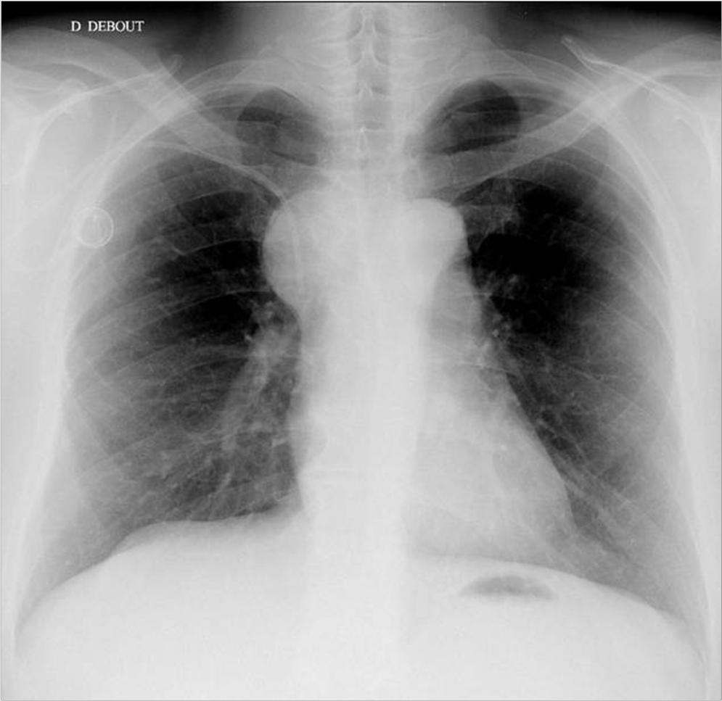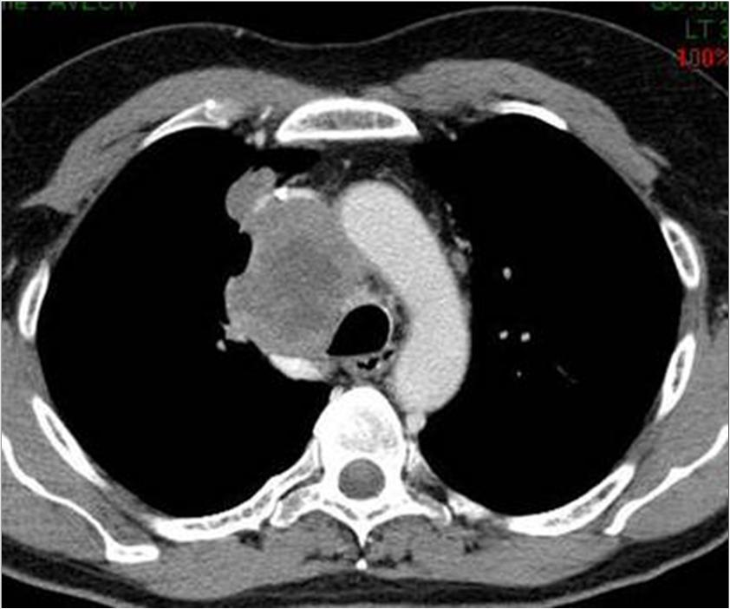
Fig 1a
Fig 1b

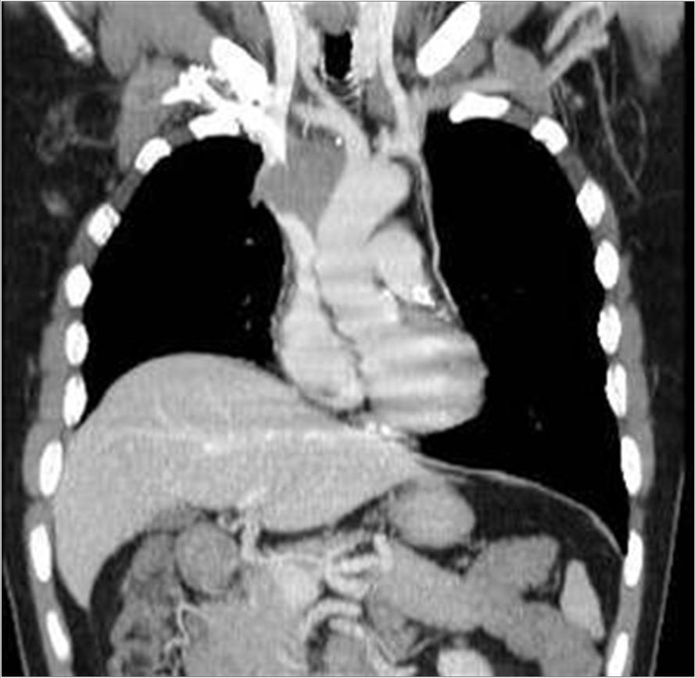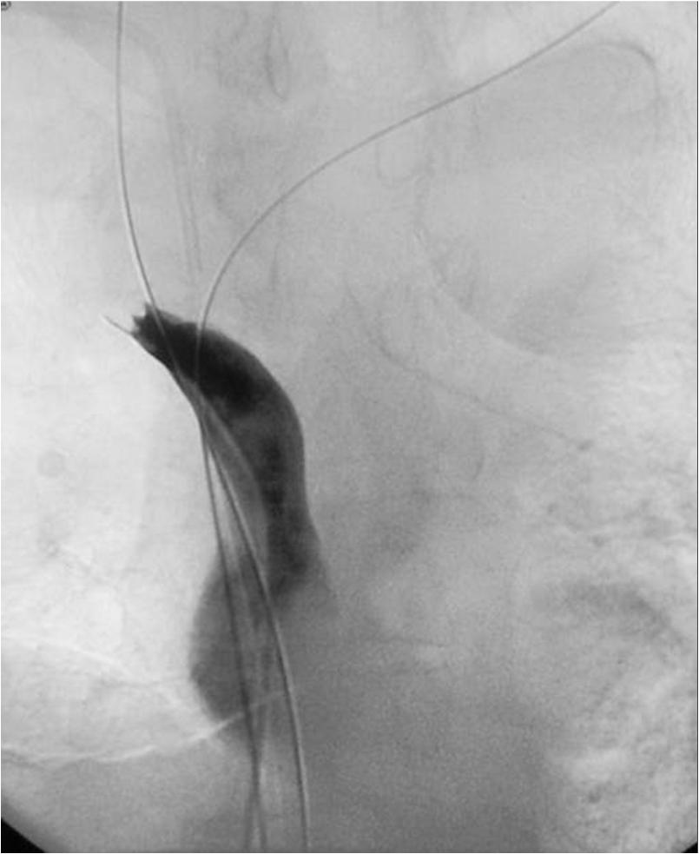
Fig 1c
Fig 1d

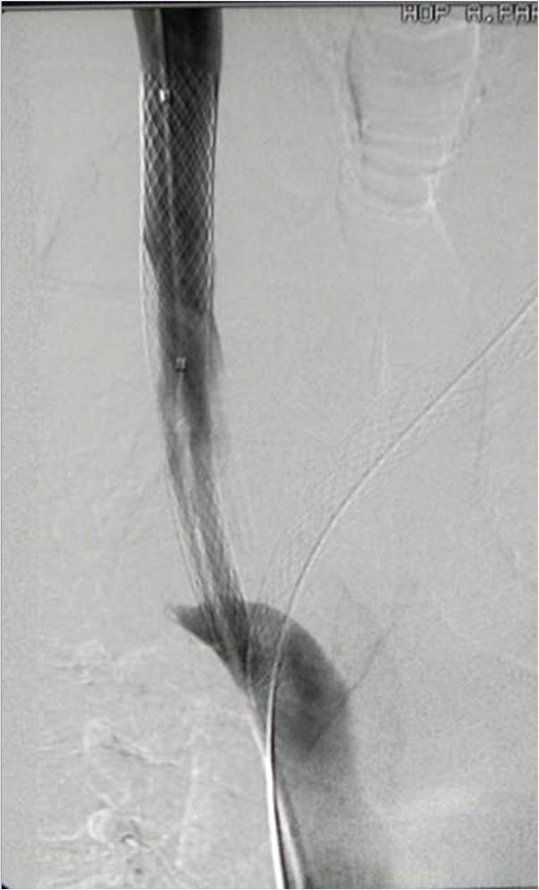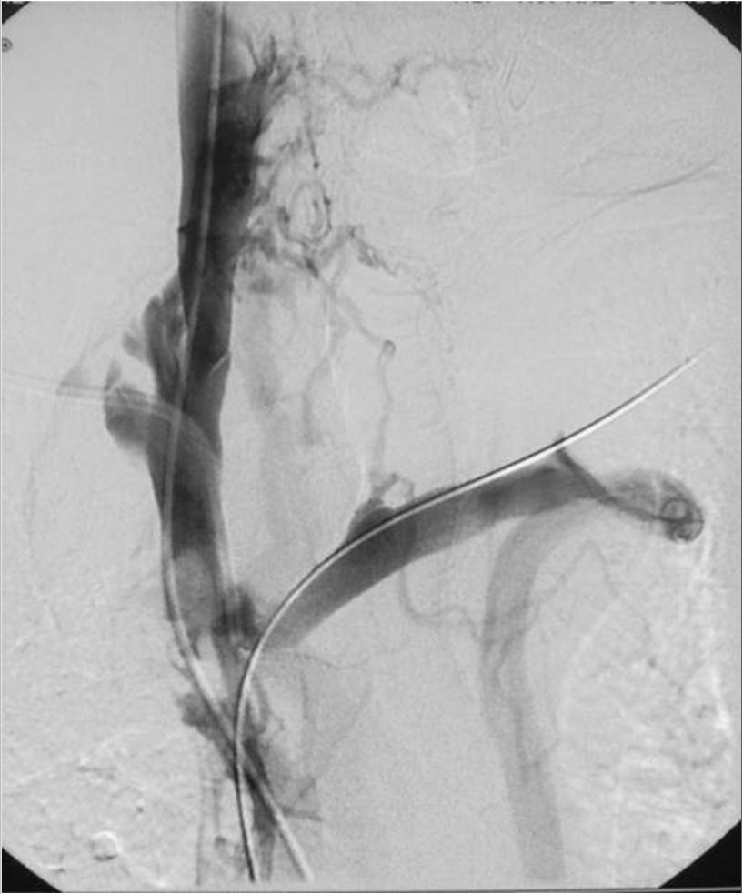
Fig 1f
Fig 1e

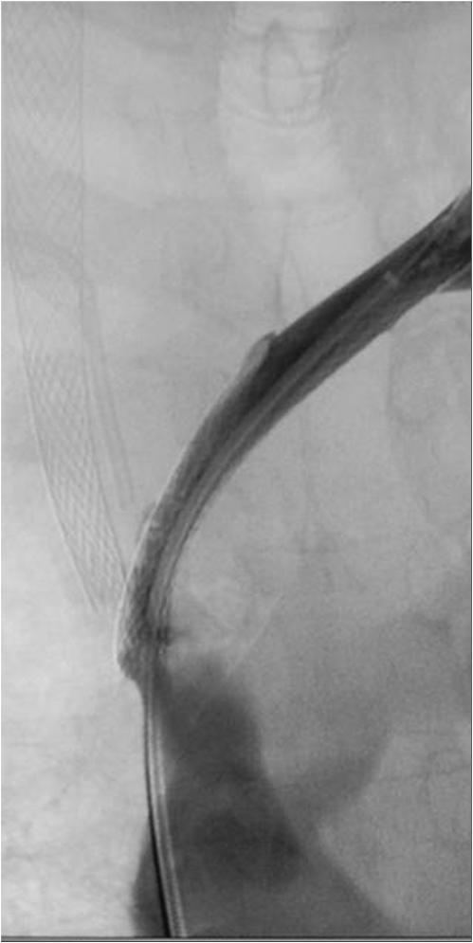
Fig 1g

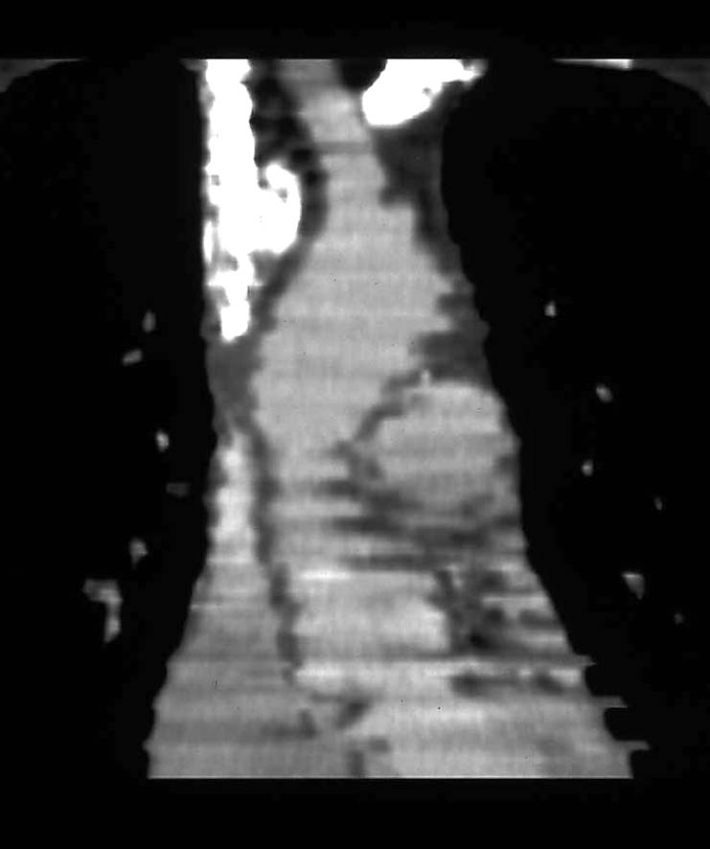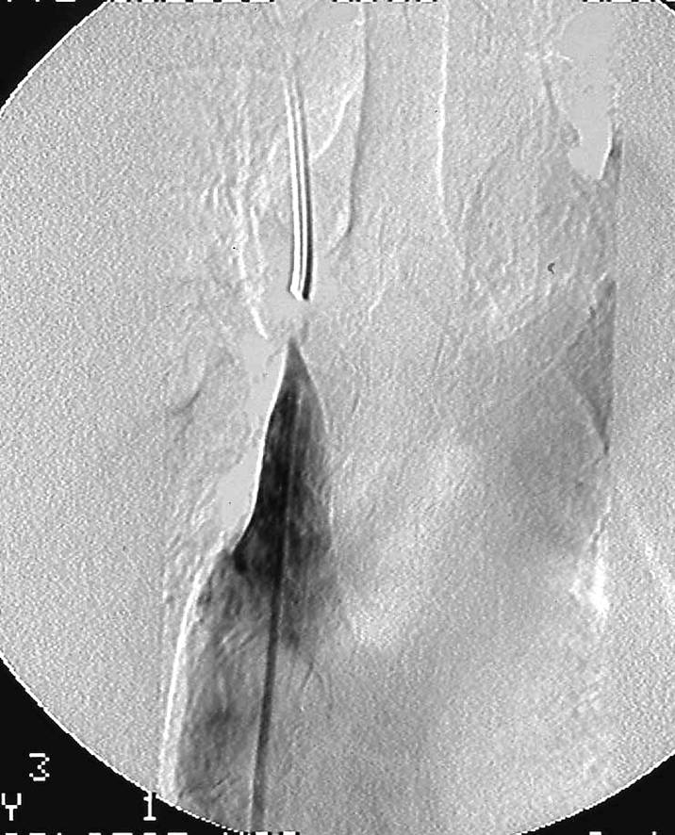
Fig 2a
Fig 2b

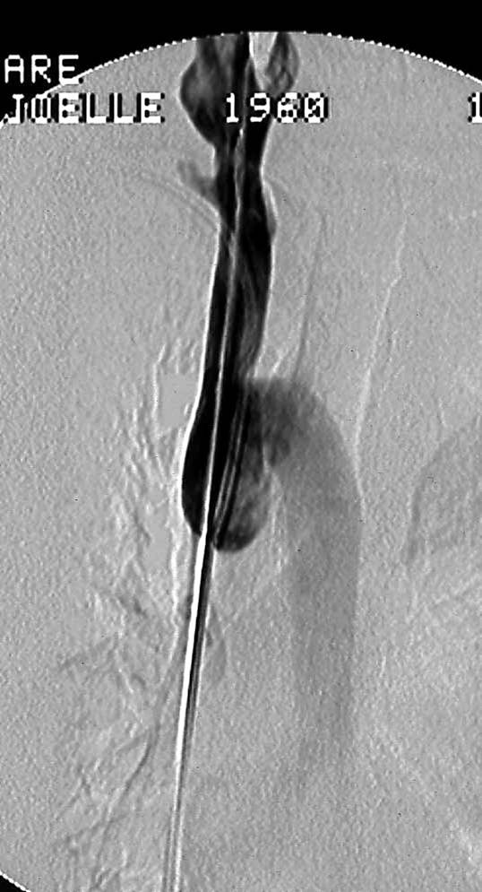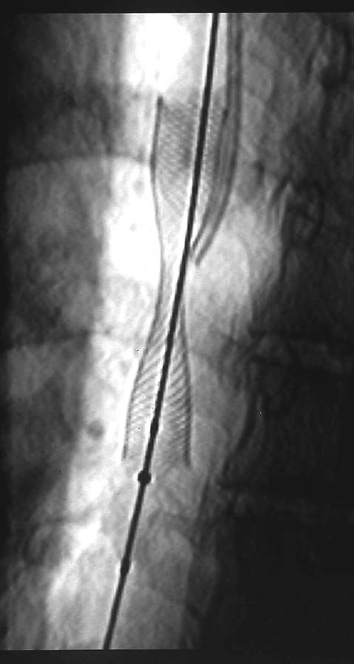
Fig 2c
Fig 2d

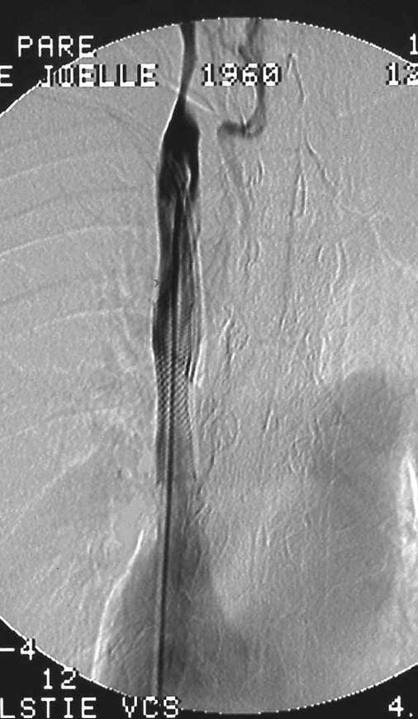
Fig 2e

